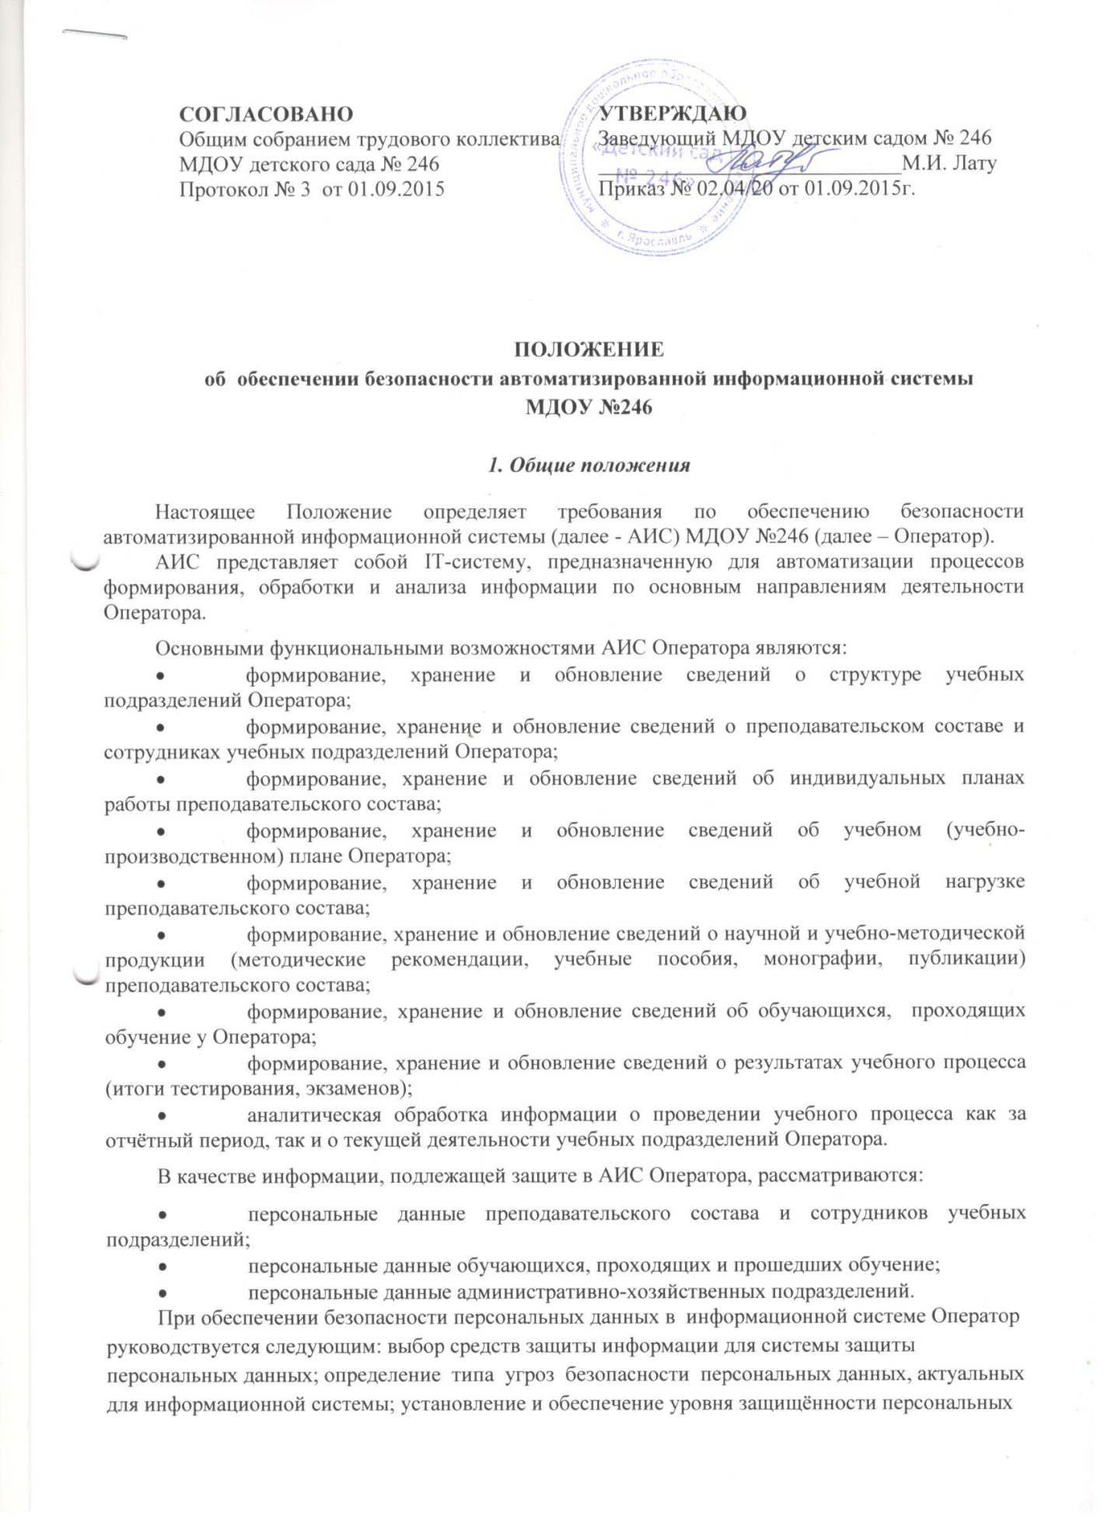

данных; определение типа угроз безопасности персональных данных, актуальных для информационной системы; установление и обеспечение уровня защищённости персональных в информационной системе производится Оператором в соответствии с Требованиями к защите персональных данных при их обработке в информационных системах персональных данных, утверждённых постановлением Правительства РФ от 1 ноября 2012 г. N 1119.
Основными группами угроз, на противостояние которым направлены цели и требования безопасности, являются:
- угрозы, связанные с осуществлением несанкционированного доступа (ознакомления) с информацией, содержащей сведения о персональных данных работников и обучающихся, при ее обработке и хранении;
- угрозы, связанные с несанкционированным копированием (хищением) информации, содержащей сведения о персональных данных работников и обучающихся;
- угрозы, связанные с осуществлением доступа к информации, содержащей сведения о персональных данных работников и обучающихся, без разрешения на то ее владельца (субъекта персональных данных);
- угрозы, связанные с нарушением порядка доступа к информации, содержащей сведения о персональных данных работников и обучающихся, передаваемой заинтересованным лицам;
- угрозы, связанные с перехватом информации, содержащей сведения о персональных данных работников и обучающихся, из каналов передачи данных с использованием специализированных программно-технических средств;
- угрозы, связанные с потерей (утратой) информации, содержащей сведения о персональных данных работников и обучающихся, вследствие сбоев (отказов) программного и аппаратного обеспечения;
- угрозы, связанные с внедрением компьютерных вирусов и другого вредоносного программного обеспечения;
- угрозы, связанные с осуществлением несанкционированных информационных воздействий (направленных на «отказ в обслуживании» для сервисов, модификацию конфигурационных данных программно-аппаратных средств, подбор аутентификационной информации и т.п.).

Функциональные требования безопасности охватывают:
- требования к осуществлению аудита безопасности;
- требования к обеспечению подлинности субъектов обмена информацией;
- требования к криптографической поддержке;
- требования к защите информации, содержащей сведения о персональных данных работников и обучающихся;
- требования к идентификации и аутентификации пользователей АИС;
- требования к управлению безопасностью;
- требования к защите системы безопасности.
2. Основные функциональные возможности АИС, связанные
с обеспечением безопасности (защитой информации)

2.1. Защита данных пользователя
АИС должна осуществлять функции и политику избирательного (дискреционного) управления доступом. Избирательное управление доступом должно предоставлять возможность ограничивать и контролировать доступ к системе и к информации, содержащей сведения о персональных данных.
Каждый Пользователь, пытающийся получить доступ к АИС, сначала должен проходить процедуру идентификации и аутентификации, а затем, при попытках получения доступа к активам, – авторизацию, т.е. проверку разрешений Пользователя по отношению к какому-либо защищаемому активу.
В АИС доступ к информации должен быть разрешен только уполномоченным на это Пользователям. Модель защиты АИС должна включать компоненты, которые реализуют контроль субъектов доступа, действий, предпринимаемых конкретной сущностью по отношению к объекту доступа.
Каждый объект доступа, представленный в АИС, должен быть однозначно ассоциирован с набором атрибутов безопасности, определяющих безопасность защищаемого объекта. Данный набор атрибутов должен формироваться при создании объекта и впоследствии может меняться. Изменение их значений должно быть обеспечено только Пользователям, имеющим статус владельца объекта, а также субъектам, которым предоставлены соответствующие полномочия.
Права доступа субъектов к объекту должны определяться посредством списка управления доступом. Список управления доступом должен включать перечень пользователей, которым разрешен доступ к объекту, а также набор допустимых над объектом действий.

2.2. Аудит событий безопасности
АИС должна обеспечивать набор средств аудита, предназначенных для мониторинга и обнаружения нежелательных условий, которые могут возникнуть, а также событий, которые могут произойти в системе. Мониторинг относящихся к безопасности событий должен позволять обнаруживать нарушителей безопасности, а также выявлять попытки несанкционированного доступа к АИС или доступа к защищаемой информации. В частности, определяя политику аудита, уполномоченный администратор АИС должен иметь возможность осуществлять аудит только необходимых типов событий безопасности, таких как неудачные попытки подключения пользователей к АИС. Запись результатов аудита событий безопасности должна осуществляться в журналы регистрации событий аудита, доступ к которому должен быть разрешен только уполномоченному администратору АИС. Просмотр журналов регистрации событий аудита должен выполняется с использованием средств АИС (специализированных инструментальных средств). Данные средства должны предоставлять возможность мониторинга и регистрации только тех событий аудита, которые удовлетворяют заданным критериям, что позволит ограничить объем данных, собираемых о событиях безопасности.

2.3. Идентификация и аутентификация
АИС должна требовать, чтобы все субъекты доступа уникально идентифицировались и аутентифицировались при доступе к АИС с помощью ввода идентификатора и пароля. Идентификация и аутентификация должны осуществляться до выполнения субъектом доступа каких-либо действий. АИС должна поддерживать аутентификацию Пользователей вместе с их авторизацией. Предусматривается, что авторизация Пользователей представляет начальный уровень для разрешения доступа к локальным и сетевым ресурсам.
АИС должна обеспечивать хранение паролей в преобразованном формате. АИС должна предоставлять средства усиления безопасности паролей через использование механизмов, позволяющих определить минимальную длину, время действия (минимальное и максимальное), задать требование уникальности (неповторяемости) и время смены пароля.
АИС должна предоставлять механизм блокирования учетной записи пользователя после определенного количества попыток ввода неправильного имени и/или пароля пользователя до ее разблокирования администратором АИС или по истечении времени действия, заданного для счетчика блокировки.

2.4. Защита системы безопасности
АИС должна предоставлять ряд возможностей для обеспечения защиты системы безопасности. Изоляция процессов и поддержания домена безопасности должны обеспечивать безопасное выполнение функций системы безопасности АИС. Возможность осуществления периодического тестирования среды функционирования АИС (аппаратной части) и собственно самих функций системы безопасности АИС должно обеспечивать поддержание уверенности администратора АИС в целостности и корректности функционирования функций системы безопасности.

3. Основные функциональные возможности повышения надежности
АИС должна обеспечивать надежную защиту данных от непредвиденных сбоев или отказов системы, обеспечивая следующие возможности по повышению надежности.

3.1. Резервное копирование данных
В АИС должны входить стандартные средства предотвращения потери данных и их восстановления в случае возможных сбоев. Имеющиеся средства резервного копирования должны предоставлять Пользователям возможность выбора различных стратегий резервного копирования, обеспечивающих необходимый уровень защиты данных в случае возникновения сбоев в работе системы, при этом Пользователям должна предоставляться возможность выполнения резервного копирования данных на несъемные и съемные устройства хранения.

3.2. Восстановление системы
Функциональные возможности восстановления системы должны позволять возвращать АИС в состояние, предшествующее сбою. При этом в АИС не должно происходить потери (либо потери должны быть минимальны) и искажения данных.

3.3. Средства администрирования, управления и поддержки
В состав АИС должны быть интегрированы графические средства администрирования и/или утилиты командной строки, обеспечивающие эффективное полномасштабное и гибкое управление (в том числе мониторинг).
4. Среда безопасности АИС
4.1. Модели угроз, характерные для АИС
4.1.1. Осуществление несанкционированного ознакомления с персональными данными работников и обучающихся.
Источники угрозы – внешний злоумышленник.
Способ (метод) реализации угрозы – перехват информации из каналов передачи данных с использованием специализированных программно-технических средств.
Используемые уязвимости – возможные недостатки механизмов защиты информации при ее передаче по каналам передачи данных, связанные с возможностью несанкционированного ознакомления с передаваемой информацией третьих лиц.
Вид информации, потенциально подверженной угрозе – персональные данные работников и обучающихся.
Нарушаемое свойство безопасности – конфиденциальность.
Возможные последствия реализации угрозы – нанесения морального и/или материального ущерба лицу, фигурирующему в перехваченной информации. Нанесение косвенного материального ущерба образовательному учреждению.
4.1.2. Осуществление несанкционированного ознакомления с персональными данными работников и обучающихся и их модификация (в том числе подмена).
Источники угрозы – внешний злоумышленник.
Способ (метод) реализации угрозы – перехват информации из каналов передачи данных с использованием специализированных программно-технических средств; модификация (в том числе подмена) перехваченной информации и навязывание ложной информации.
Используемые уязвимости – недостатки механизмов защиты информации при ее передаче по каналам передачи данных, связанные с возможностью несанкционированного ознакомления и модификации (в том числе подмены) передаваемой информации.
Вид информации, потенциально подверженной угрозе – персональные данные работников и обучающихся.
Нарушаемые свойства безопасности – конфиденциальность, целостность.
Возможные последствия реализации угрозы – нанесения морального и/или материального ущерба лицу, фигурирующему в перехваченной информации из-за несанкционированного раскрытия конфиденциальной информации или распространения раскрытых данных. Нанесение косвенного материального ущерба образовательному учреждению.
4.1.3. Нарушение доступности, утрата или искажение предоставляемых персональных данных работников и обучающихся вследствие сбоев (отказов) программного и аппаратного обеспечения.
Источники угрозы – программное и аппаратное обеспечение.
Способ (метод) реализации угрозы – сбои (отказы) программного и аппаратного обеспечения.
Используемые уязвимости – недостатки механизмов обеспечения доступности требуемой информации, связанные с возможностью блокирования предоставления информации на недопустимое время.
Вид информации, потенциально подверженной угрозе – персональные данные работников и обучаемых.
Нарушаемое свойство безопасности – доступность, достоверность.
Возможные последствия реализации угрозы – нарушение со стороны образовательного учреждения взятых на себя обязательств по обработке персональных данных работников и обучающихся и может привести к прямому или косвенному материальному ущербу образовательному учреждению.
4.1.4. Нарушение согласованности данных в персональных данных работников и обучающихся вследствие сбоев (отказов) программного и аппаратного обеспечения, а также ошибок персонала образовательного учреждения.
Источники угрозы – программное и аппаратное обеспечение, персонал образовательного учреждения.
Способ (метод) реализации угрозы – сбои (отказы) программного обеспечения и ошибки персонала образовательного учреждения.
Используемые уязвимости – недостатки механизмов обеспечения согласованности данных в БД АИС, связанные с возможностью нарушения согласованности.
Вид информации, потенциально подверженной угрозе – персональные данные работников и обучающихся.
Нарушаемые свойства безопасности активов – достоверность, целостность.
Возможные последствия реализации угрозы – рассогласование в персональных данных работников и обучаемых, хранимых в БД АИС, что, в свою очередь, приведет к возможному нанесения морального и/или материального ущерба образовательному учреждению.
4.1.5. Осуществление доступа (ознакомления) с персональными данными обучающегося, хранимыми и обрабатываемыми в АИС, без согласия субъекта персональных данных или окончания срока действия такого согласия.
Источники угрозы – уполномоченные на доступ к персональным данным внутренние и внешние пользователи.
Способ (метод) реализации угрозы – осуществление доступа к персональным данным обучающихся с использованием штатных средств, предоставляемых программно-аппаратным обеспечением АИС.
Используемые уязвимости – недостатки механизмов защиты персональных данных обучающегося, связанные с возможностью доступа к ним без письменного согласия субъекта персональных данных или после окончания срока его действия.
Вид информации, потенциально подверженной угрозе – персональные данные обучающихся.
Нарушаемые свойства безопасности – конфиденциальность.
Возможные последствия реализации угрозы – несанкционированное ознакомление с персональными данными ведет к нанесению морального и/или материального ущерба обучающемуся из-за несанкционированного раскрытия конфиденциальной информации.

4.1.6. Внедрение в информационную систему образовательного учреждения вирусов и другого вредоносного программного обеспечения при взаимодействии с внешними системами, а также пользователями с носителей информации, используемых на автоматизированных рабочих местах.
Источники угрозы – внутренние пользователи и персонал образовательного учреждения, внешние системы.
Способ (метод) реализации угрозы – внедрение вирусов и другого вредоносного программного обеспечения при взаимодействии с внешними системами (файловый обмен, электронная почта и т.п.), а также при использовании съемных носителей информации на автоматизированных рабочих местах.
Используемые уязвимости – недостатки механизмов защиты информационной системы образовательного учреждения от внедрения вирусов и другого вредоносного программного обеспечения, связанные с возможностью внедрения вирусов и другого вредоносного программного обеспечения.
Вид информации, потенциально подверженной угрозе – программное обеспечение информационной системы образовательного учреждения.
Нарушаемое свойство безопасности активов – целостность.
Возможные последствия реализации угрозы – нарушение режимов функционирования информационной системы образовательного учреждения, потеря (утрата) и искажение информации, снижение уровня защищенности информационной системы образовательного учреждения. Ведет к возможному материальному ущербу образовательному учреждению.
4.1.7. Осуществление несанкционированных информационных воздействий (модификация конфигурационных данных программно-аппаратных средств, подбор аутентификационной информации и т.п.) на информационную систему образовательного учреждения, осуществляемых из внешних систем.
Источники угрозы – внешние злоумышленники, внешние системы.
Способ (метод) реализации угрозы – несанкционированные информационные воздействия с использованием специализированного программно-аппаратного обеспечения.
Используемые уязвимости – недостатки механизмов защиты информационной системы образовательного учреждения от несанкционированных внешних воздействий.
Вид информации, потенциально подверженной угрозе – программно-аппаратное обеспечение информационной системы образовательного учреждения.
Нарушаемые свойства безопасности активов – конфиденциальность, целостность.
Возможные последствия реализации угрозы – нарушение режимов функционирования информационной системы образовательного учреждения, снижение уровня защищенности информационной системы образовательного учреждения. Ведет к возможному материальному ущербу образовательному учреждению.
4.2. Политика и цели безопасности для АИС
АИС должна обеспечить следование приведенным ниже правилам безопасности:
- Должна быть обеспечена регистрация и учет получения (включая указание срока действия) согласия обучающегося на обработку предоставленных им в образовательное учреждение своих персональных данных.
- Должна быть обеспечена возможность надежного хранения персональных данных работников и обучающихся (в течение действия срока трудового договора и разрешения на обработку персональных данных соответственно).
- Должна быть обеспечена возможность безопасного восстановления АИС после сбоев и отказов программного обеспечения и оборудования.
- Должна быть обеспечена защита информации, составляющей персональные данные работников и обучающихся, при ее обработке, хранении и передаче специализированными средствами защиты.
- Должно быть обеспечено наличие надлежащих, защищенных от несанкционированного использования, механизмов регистрации и предупреждения администратора АИС о любых событиях, относящихся к безопасности АИС.
- Должно быть обеспечено наличие надлежащих и корректно функционирующих средств администрирования безопасности информационной системы образовательного учреждения, доступных только уполномоченным администраторам.
- Должны быть предоставлены механизмы аутентификации, обеспечивающие адекватную защиту от прямого или умышленного нарушения безопасности нарушителями с низким потенциалом нападения.
- Должны быть обеспечены механизмы генерации, надлежащего и защищенного распределения, уничтожения ключевой информации, а также механизмы шифрования, и формирования электронной цифровой подписи. Данные механизмы должны функционировать в соответствии с сертифицированными алгоритмами.
4.3. Политика и цели безопасности для среды функционирования АИС
Среда функционирования АИС должна обеспечить следование приведенным ниже правилам безопасности:
- Должна быть обеспечена инженерно-техническая укреплённость объектов размещения системы обработки, хранения и передачи информации, содержащей сведения о персональных данных.
- Объекты размещения системы обработки, хранения и передачи информации, содержащей сведения о персональных данных, должны быть оборудованы системой охранной сигнализации.
- Должна быть исключена возможность несанкционированного физического доступа к программно-аппаратным элементам системы обработки, хранения и передачи информации, содержащей сведения о персональных данных, со стороны посторонних лиц.
- На объектах системы обработки, хранения и передачи информации, содержащей сведения о персональных данных, должно быть обеспечено наличие и надлежащее использование средств антивирусной защиты, сертифицированных по требованиям безопасности. Должно быть обеспечено регулярное обновление антивирусных баз.
- Объекты системы обработки, хранения и передачи информации, содержащей сведения о персональных данных, должно быть подключены к внешним вычислительным сетям общего пользования с использованием надлежащих средств межсетевого экранирования, сертифицированных по требованиям безопасности.
- На объектах системы обработки, хранения и передачи информации, содержащей сведения о персональных данных, должно быть обеспечено отсутствие нештатных программных средств, не имеющих отношение к процессу функционирования образовательного учреждения.
- Должны быть обеспечены установка, конфигурирование и управление программно-аппаратными средствами АИС в соответствии с руководствами и согласно оцененным конфигурациям.
- Персонал, ответственный за администрирование АИС, должен быть благонадежным и компетентным, и руководствоваться в своей деятельности соответствующей документацией.
- Уполномоченные на работу с АИС операторы должны быть благонадежными, руководствоваться в своей работе эксплуатационной документацией на АИС, а их совместные действия должны быть направлены исключительно на выполнение своих функциональных обязанностей.

